
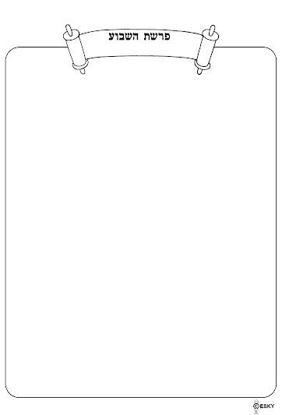


ירידה לצורך עליה
"לך לך" הוא ציווי ה' לאברהם אבינו – ללכת!
הליכה – מסמלת מצב של התקדמות ועליה (הפוך מעמידה), עליה בעניני תורה ומצוות.
שם הפרשה מורה על תוכן כל הפרשה "לך לך" הליכה והתקדמות.
נשאלת השאלה: מדוע בפרשה יש מצבים של ירידה?
כמו: "ויהי ________ ________" (פרק י"ב פסוק י')
"וירד ________ ________"(פרק י"ב פסוק י')
"ויהי ריב בין ________ ________ ________ ובין ________ ________ ________" (פרק י"ג פסוק ז')
במקום הליכה ועליה יש כאילו ירידה.
אלא עלינו לדעת ש"כל ירידה היא לצורך עליה".
ירידת אברהם למצרים נועדה לגרום, שיעלה ברכוש גדול כמו שכתוב: "ויעל אברהם ממצרים... כבד מאוד, ב________ ________ ו________"(פרק י"ג פסוק ב')
לפעמים יש מצבים ותקופות הנראות כירידה אך אל לנו להתייאש כי מצב זה יביא עליה.
הגלות זו ירידה גדולה מאוד אך עלינו לזכור, כי הגלות היא רק שלב בהתעלות הגדולה שתבוא בגאולה הקרובה. (ליקוטי שיחות חלק ה' עמודים 67-57)

תני דוגמא של נסיגה אחורנית כדי להתקדם יותר בחיי היום יום.
__________________________________________________________
ב. מדוע אין לנו להתייאש במצב הגלות ולמה אנו מצפים מתוך הגלות?
__________________________________________________________
__________________________________________________________

פרשת לך לך
מענייני הפרשה:
רעיון חסידי לפרשה::::



בעיר פינסק היה אחד מה"מתנגדים" שלמד בספר הזוהר, ולא הבין שם ענין אחד. נמלך ה"מתנגד" בדעתו להיכנס לרב הקדוש ר' שלמה מקראלין ז"ל , ולשאול אותו את הפירוש. וכך עשה. אמר לו הרב הקדוש ר שלמה ז"ל:
- "הלא "מתנגד" אתה, ועל כן לא אגיד לך את הפירוש עד שתקלל בשמי את הגר"א מווילנא, ככל אשר אומר לך".
ה"מתנגד" נבהל מאשר שמע. והלך לו בפחי נפש.
יגע ה"מתנגד" שוב להבין את דברי הזוהר, וללא הועיל. החליט סוף סוף ללכת לרב ר' שלמה ז"ל ולקיים את דבריו. כי מה תוכל לפעול קללתו כאשר אינה באה מתוך ליבו.
כשבא לרב ר' שלמה ואמר לו שהוא מסכים לקיים את התנאי, אמר לו ר' שלמה מקארלין תקלל אותו בשמי שמיוצאי חלציו יהיו חסידים.
ה"מתנגד" נתפעל מ"קללה נמרצת" כזאת, פתח פיו והוציא קללתו בשמחה רבה.
"הקללה" התקיימה ושנים מנכדיו של הגר"א מוילנא הפכו לגדולי חסידיו של האדמו"ר הצמח –צדק.
"ומקלליך אאר"


מלוטייישמעאללבריתבינהבתרימארצישראלרהממקמתבריתמילהאונצשדאברהמאבינהרראלעמקהשידימיובמליעגרשומימךברישרררחלללכדרלהומססדומד
א. מצאי בתפזורת שלפניך את המילים הבאות:*לוט. *מצרים.*שרוך. *ארץ ישראל. *סדום. *מקנה.
* עמק השידים. *ברית בין הבתרים. *עליה *אברהם. *הגר. *ישמעאל. *ברית מילה.
ב. כתבי על 5 מילים לפחות, מה ארע בהן? או מה הסיפור שקשור בהן?
פרשעשוע:

